CP |  | Lecture
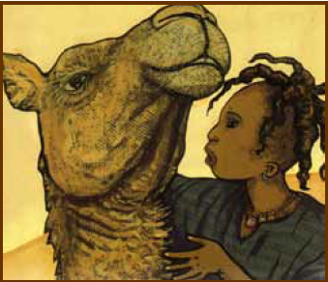
Colle les phrases qui correspondent aux images

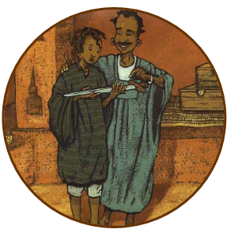

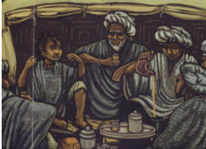

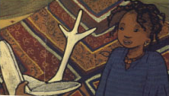

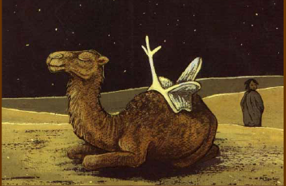

« Voici du thé ! » | « voilà une selle pour ton chameau ! »
« Conduis-moi à la ville ! » | « voici ta selle d’argent, Azumar ! »
« Donne-moi mon épée ! »

« Voici du thé ! » | « voilà une selle pour ton chameau ! »
« Conduis-moi à la ville ! » | « voici ta selle d’argent, Azumar ! »
« Donne-moi mon épée ! »

